Fiche d’identité du Reposoir du Sacré-Cœur
au 4, Rue Try-Marsin à St GERY

Adresse de la chapelle

Entre le 4 et le 8 rue du Try Marsin- 1450 CHASTRE-Saint-GERY
Propriétaire

La commune s’est informée et a confirme que la parcelle de ce reposoir lui appartenait
Le père de Madame LAIDI RISLANE , habitant au 4, rue du Try Marsin n’est donc pas le propriétaire

Historique

Suite à un entretien avec une personne habitant dans les environs, un certain Louis Deleuze pourrait avoir des informations sur l’origine et l’évolution de cette chapelle en très mauvais état à ce jour. Affaire à suivre !
Des bougies ou des fleurs sont parfois déposées devant cette chapelle selon l’habitante située en face de cette chapelle.

Description de la chapelle :

Premières constatations :

Extérieur :
Il manque une grille et les objets de culte suite à la construction de la nouvelle maison d’habitation.
Entretien de la végétation à faire
Présence d’un Christ dans la grotte mais dans état délabré.
Toiture à vérifier
Possibilité de placer une plaque plexiglas entre 82 (bas) à 86 (haut) cm de long et 70 cm de haut

Intérieur : vide

Des travaux de rénovation du reposoir ont commencé le 25/10/2023 à savoir nettoyage et peintures intérieure et extérieure
Des travaux de protection de la toiture ainsi que des travaux de rénovation de la grotte ont été entrepris le 16/03/2024 et sont terminés après consolidation de la grotte, pose de deux pieds de bouleaux , pose, fixation et peinture de la grille en fer forgé et placement d’une Vierge reçue par la fabrique d’église de Saint-Géry.

 |  |  | ven. 27 oct. 09:23
  Mail en provenance du Service Energie

À jeanmarie.thiry, laidi_rislane@hotmail.com, moi

Bonjour,

Si je regarde le cadastre, le périmètre de la parcelle 185/02A présente une concavité au niveau du reposoir. Sur ce simple fait, je dirais que le reposoir est sur l’espace public et que son entretien est à charge de la commune. Cependant, la concavité sur le plan du cadastre à une taille de l’ordre de 7 m². Ce qui est bien inférieur à l’espace occupé par le reposoir et la végétation en bordure de celui-ci.

Néanmoins, je suppose que comme propriétaire de la parcelle vous avez probablement un acte authentique qui pourra apporter des informations plus précises.

Donc, si vous pouvez apporter preuve que vous êtes propriétaire de ce reposoir, il vous revient de l’entretenir, de la détruire ou de la laisser dépérir à votre bon vouloir.

Si vous ne contestez pas la propriétaire de la chose, l’Administration Communale de CHASTRE va reprendre à sa charge, par l’intermédiaire de ChaPoCha, l’entretien de la chapelle.

Enfin, l’administration communale n’a pas vocation à entretenir du petit patrimoine religieux. Si vous vouliez vous approprier l’espace occupé par le reposoir, je suppose que le collège communal ne sera pas opposé à discuter de la chose sans m’avancer sur l’issue de cette potentielle discussion.

Photos

Photos extraites du dossier de Thierry Henkart ( 28/03/2010 )

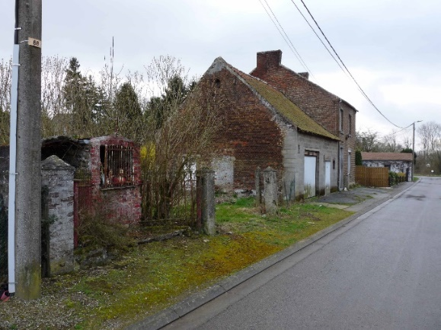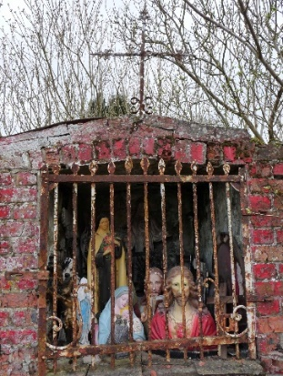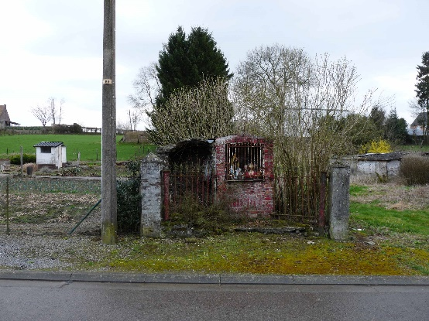

Photos prises le 1/10/2023

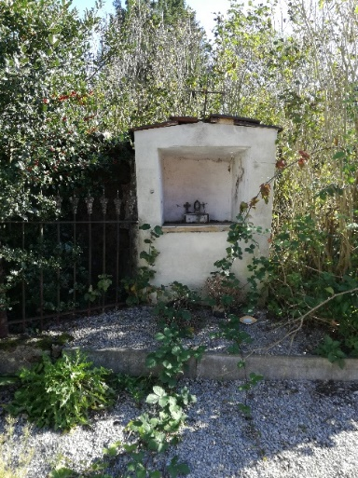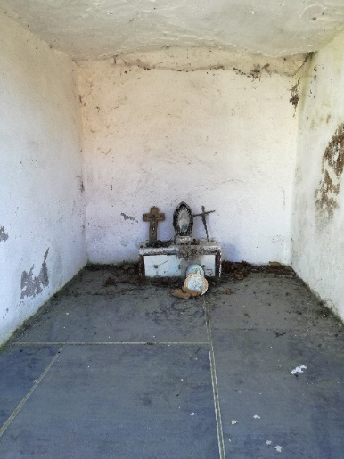

Photos prises le 25/10/2023

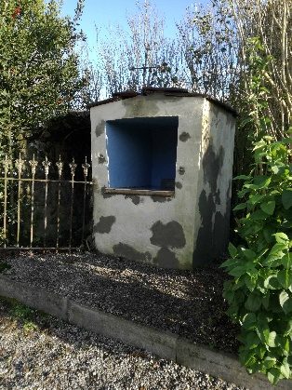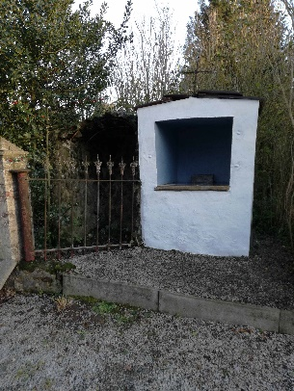

Photos prises le 6/11/2023

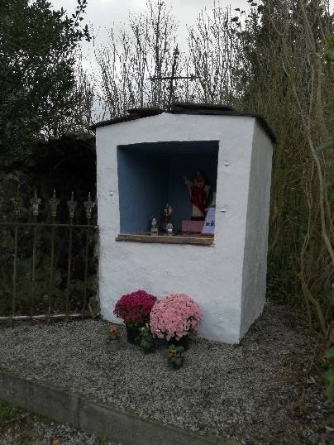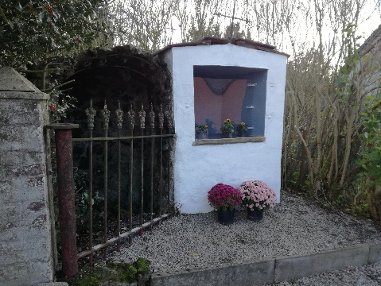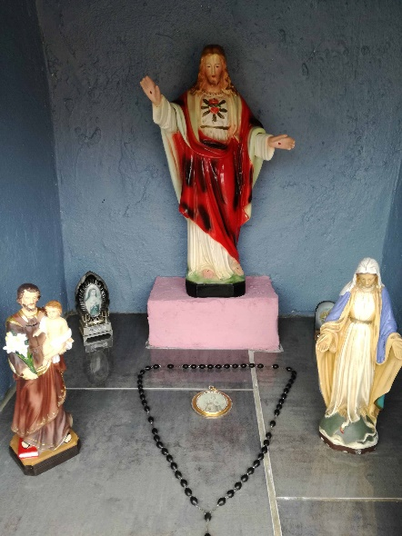

Photos prises le 19/03/2024

